Zarządzeniem Nr 6 Prezesa Rady Ministrów w sprawie wprowadzenia stopni alarmowych wprowadził drugi stopień alarmowy BRAVO na obszarze województwa małopolskiego oraz pierwszy stopień alarmowy ALFA na pozostałym terytorium Polski, a także pierwszy stopień alarmowy ALFA-CRP na obszarze całego kraju. Stopnie alarmowe będą obowiązywały od czwartku 23 stycznia 2020 r. od godz. 00:01 do środy 29 stycznia 2020 r. do godziny 23:59.
Wprowadzenie stopnia alarmowego „ALFA” ma charakter ogólnego ostrzeżenia. W tych dniach należy zwracać uwagę na dziwnie zachowujące się osoby, pozostawiony w miejscach publicznych bagaż, podejrzanie wyglądające paczki czy samochody, które zaparkowano w miejscach niedozwolonych. O każdej sprawie powinno się informować policję. Ważne są także informacje o sytuacjach niestandardowych, które mogą nam wydać się co najmniej dziwne.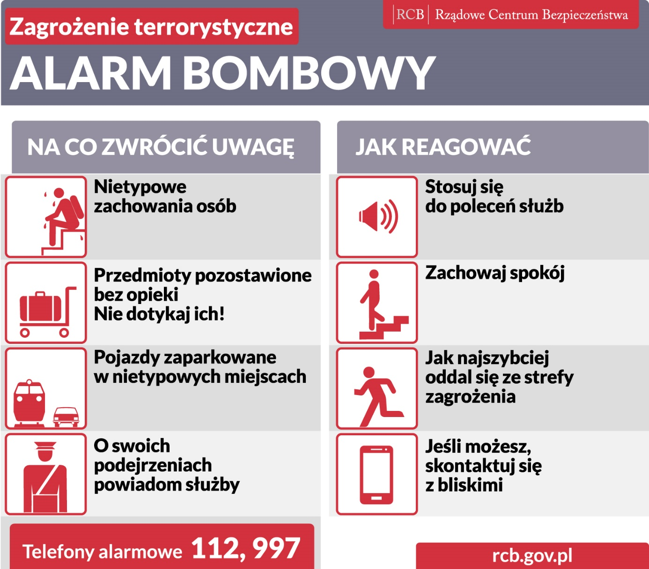
W swoim bezpośrednim otoczeniu należy w szczególności zwracać uwagę na:
- osoby, które przez dłuższy czas obserwują, fotografują lub filmują obiekty, które mogą stać się celem zamachu (np. dworce kolejowe, obiekty sportowe, szkoły, urzędy, centra handlowe, targowiska, miejsca kultu religijnego);
- częste spotkania nietypowo zachowujących się osób organizowane w wynajętych mieszkaniach;
- nagłą zmianę sposobu zachowania się i stylu życia sąsiadów, w szczególności wypowiedzi, które mogą świadczyć o przyjęciu przez nich radykalnych poglądów;
- nietypowe zachowania kolegów z pracy, np. nieuzasadnione próby dotarcia do planów biurowca czy wynoszenie dokumentów lub materiałów, które mogą być wykorzystane w działaniach terrorystów.

Jeśli widzisz lub słyszysz coś niepokojącego – powiadom Policję!
Od twojej czujności może zależeć bezpieczeństwo twoje i twoich bliskich!
Stopnie alarmowe wprowadza, zmienia i odwołuje, w drodze zarządzenia, Prezes Rady Ministrów na podstawie przepisów ustawy z 10 czerwca 2016 r. o działaniach antyterrorystycznych (Dz. U. 2019 r. poz. 796).
W przypadku zagrożenia wystąpienia zdarzenia o charakterze terrorystycznym albo w przypadku wystąpienia takiego zdarzenia można wprowadzić jeden z czterech stopni alarmowych:
I stopień alarmowy - niski | Stopień ALFA
II stopień alarmowy - umiarkowany | Stopień BRAVO
III stopień alarmowy - wysoki | Stopień CHARLIE
IV stopień alarmowy – bardzo wysoki | Stopień DELTA
Pierwszy stopień można wprowadzić w przypadku uzyskania informacji o możliwości wystąpienia zdarzenia o charakterze terrorystycznym, którego rodzaj i zakres jest trudny do przewidzenia.
W przypadku zagrożenia wystąpienia zdarzenia o charakterze terrorystycznym dotyczącego systemów teleinformatycznych organów administracji publicznej lub systemów teleinformatycznych wchodzących w skład infrastruktury krytycznej albo w przypadku wystąpienia takiego zdarzenia można wprowadzić jeden z czterech stopni alarmowych CRP:
I stopień alarmowy CRP - niski | Stopień ALFA-CRP
II stopień alarmowy CRP - umiarkowany | Stopień BRAVO-CRP
III stopień alarmowy CRP - wysoki | Stopień CHARLIE-CRP
IV stopień alarmowy CRP – bardzo wysoki | Stopień DELTA-CRP
Stopnie alarmowe CRP dotyczą zagrożenia w cyberprzestrzeni. Stopień alarmowy ALFA-CRP jest pierwszym w czterostopniowej skali. Oznacza to, że administracja publiczna jest zobowiązana do prowadzenia wzmożonego monitoringu stanu bezpieczeństwa systemów teleinformatycznych. Instytucje publiczne będą m.in. monitorować i weryfikować, czy nie doszło do naruszenia bezpieczeństwa komunikacji elektronicznej. Podczas obowiązywania stopnia ALFA i ALFA-CRP jednostki samorządu terytorialnego wykonują zadania ujęte w dokumentacji pod nazwą “Moduły zadaniowe dla poszczególnych stopni alarmowych i stopni alarmowych dla zagrożeń w cyberprzestrzeni”.
Podstawa prawna:
- Ustawa z dnia 10 czerwca 2016 r. o działaniach antyterrorystycznych (Dz. U. z 2019 r. poz. 796).
- Rozporządzenie Prezesa Rady Ministrów z dnia 25 lipca 2016 r. w sprawie zakresu przedsięwzięć wykonywanych w poszczególnych stopniach alarmowych i stopniach alarmowych CRP (Dz. U. z 2016 r. Nr 1101).
- Zarządzenie Nr 18 Prezesa Rady Ministrów z dnia 2 marca 2016 r. w sprawie wykazu przedsięwzięć i procedur systemu zarządzania kryzysowego.

